В рамках празднования 70 лет Великой Победы в 2015 году прошел автопробег до города Волгограда, откуда привезена частичка Вечного огня с Мамаева кургана. Лампада памяти была зажжена почетным караулом от этого огня. С тех пор на Мемориале боевой доблести и трудовой славы Березовчан горит вечный огонь.

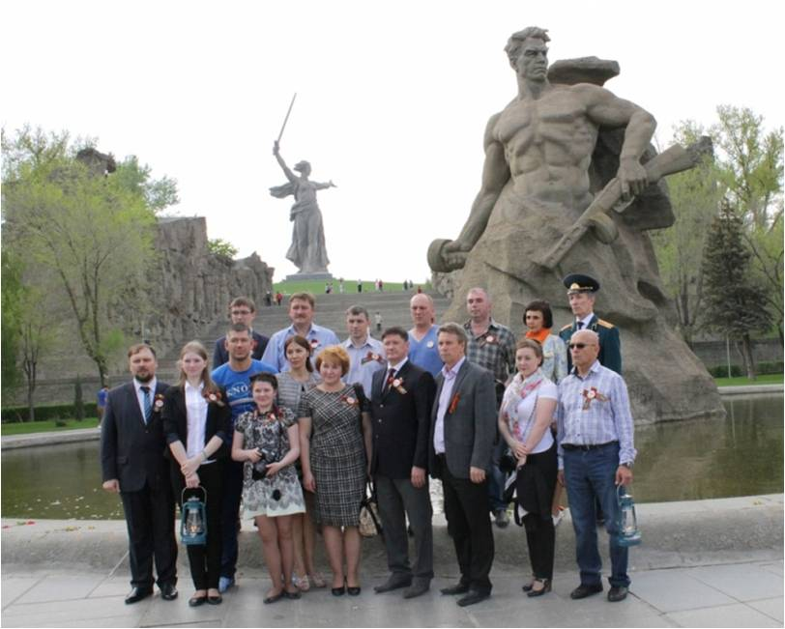

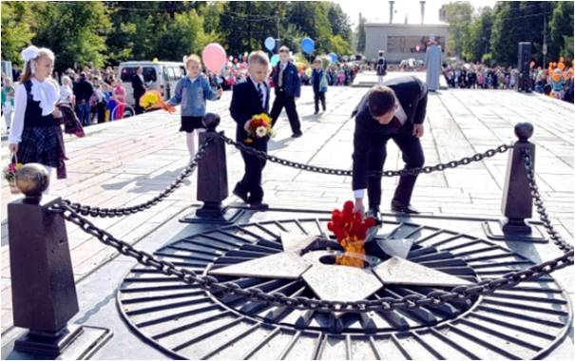

Также к юбилейной дате был демонтирован фасад здания дворца молодежи, под которой многие годы было скрыто панно - мозайка уходящего на фронт в лучах солнца бойца.

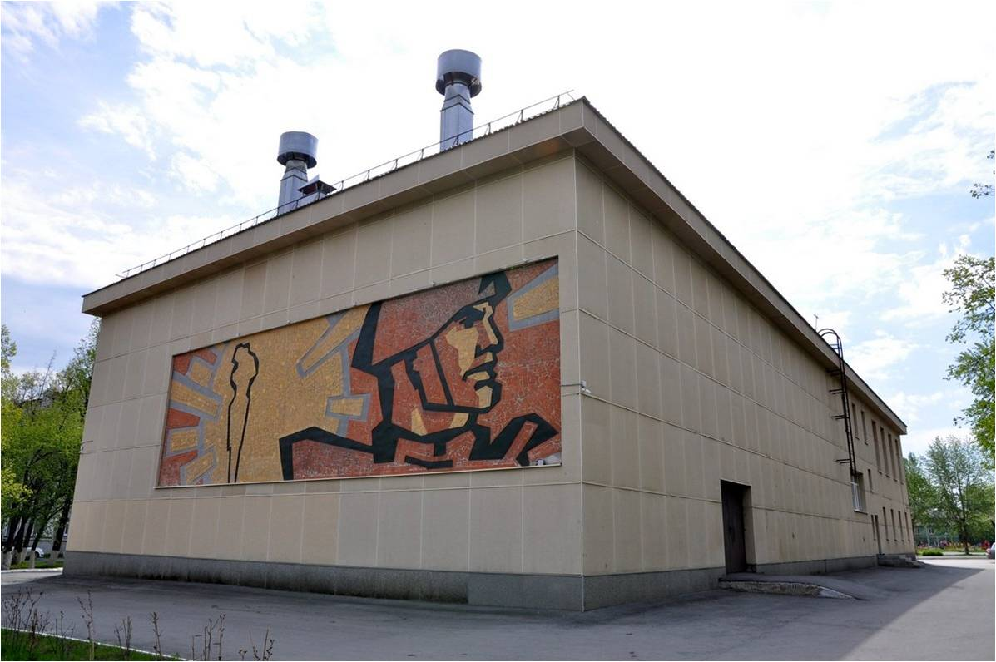

19 июня 2016 впервые за многие годы прошел День Святой Троицы. Для жителей города появилась уникальная возможность приобщиться к истокам русской культуры.

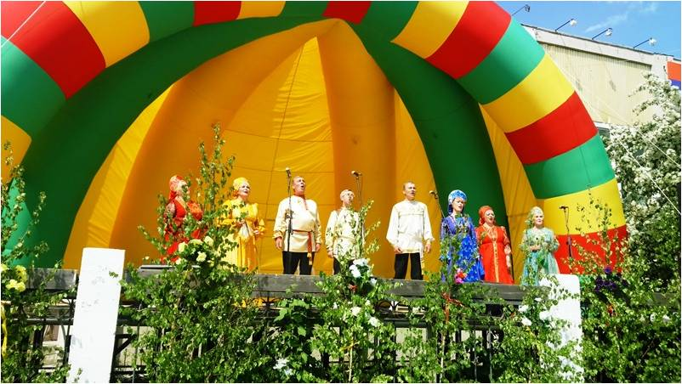

С 2016 года в культурном пространстве появился такой культурный продукт как «Бизнес-километр».

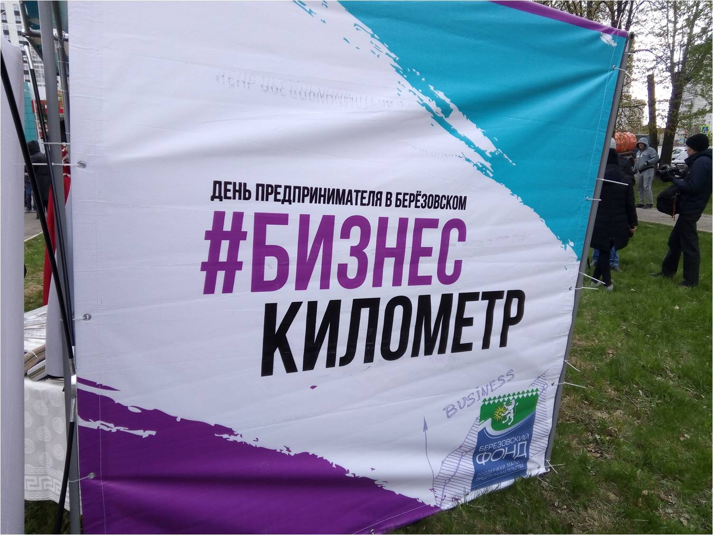

Также в 2016 году был открыт памятник открывателю россыпного золота - Л.И. Брусницыну.

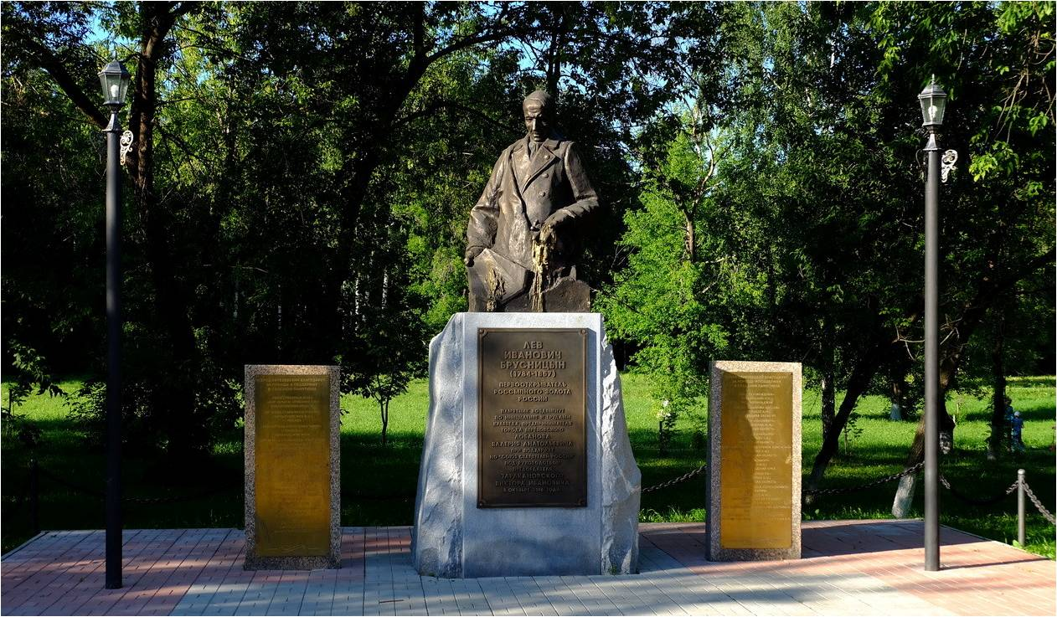

Нужно отметить день 1 сентября 2016 года, когда в городе появился новый городской праздник, в котором приняли участие тысячи жителей города. Данное мероприятие стало традиционным уже 3 года подряд.

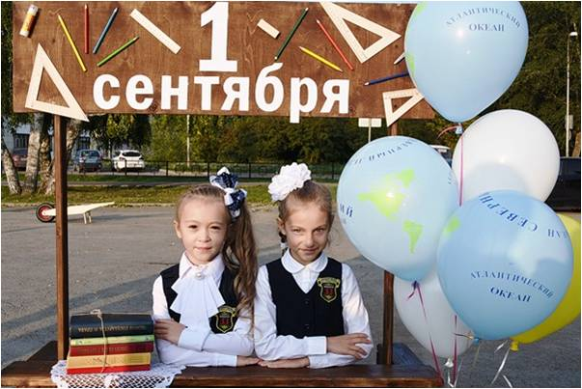

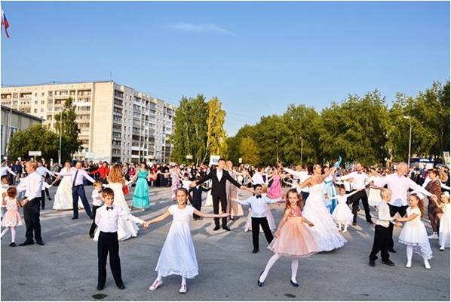

В 2017 году удалось обеспечить работниками культуры 100% представительство в территориальных отделах администрации.

10 июня 2017 года в Березовском отмечали 25-летие возрождения прихода храма во имя Успения Пресвятой Богородицы. Подворье храма впервые гостеприимно распахнуло двери для горожан. Концертная сцена для юбилейного торжества была установлена во две построенного Духовно-просветительного храма. В праздничном концерте приняли участие творческие коллективы города, а так же заслуженная артистка России Ольга Кормухина.

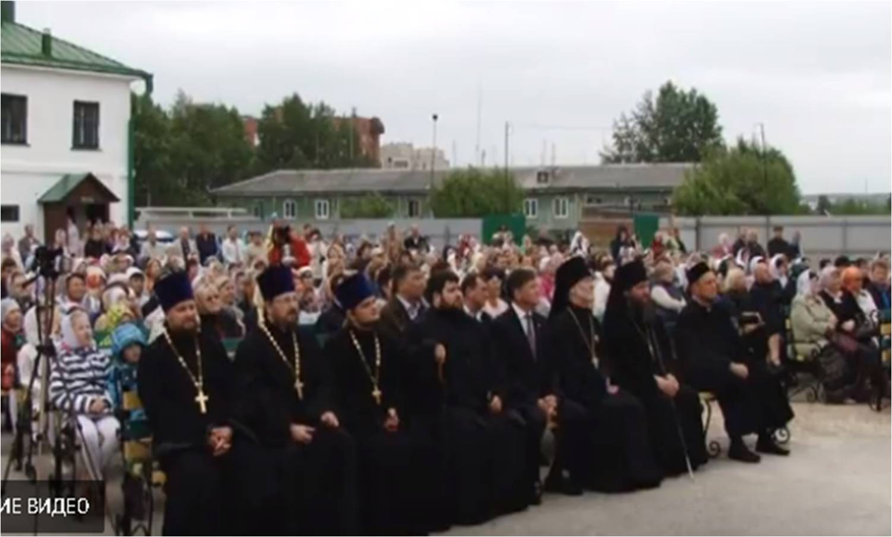

В 2017 году Березовском стартовал новый городской проект - Фестиваль снеговиков.

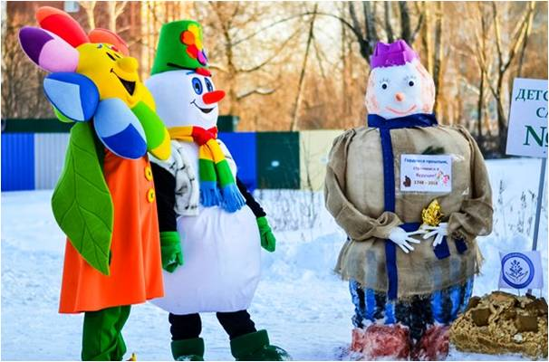

В октябре 2017 года – в городе открыло свои двери новое учреждение культуры – дирекции городских праздников.

На протяжении многих лет – 4 взрослых коллектива учреждений культуры имели звание народный, но в конце 2018 года у нас появился пятый- 28 декабря 2018 года вокальному ансамблю «Медовуха» приказом Министерством культуры присвоено звание «Народный».

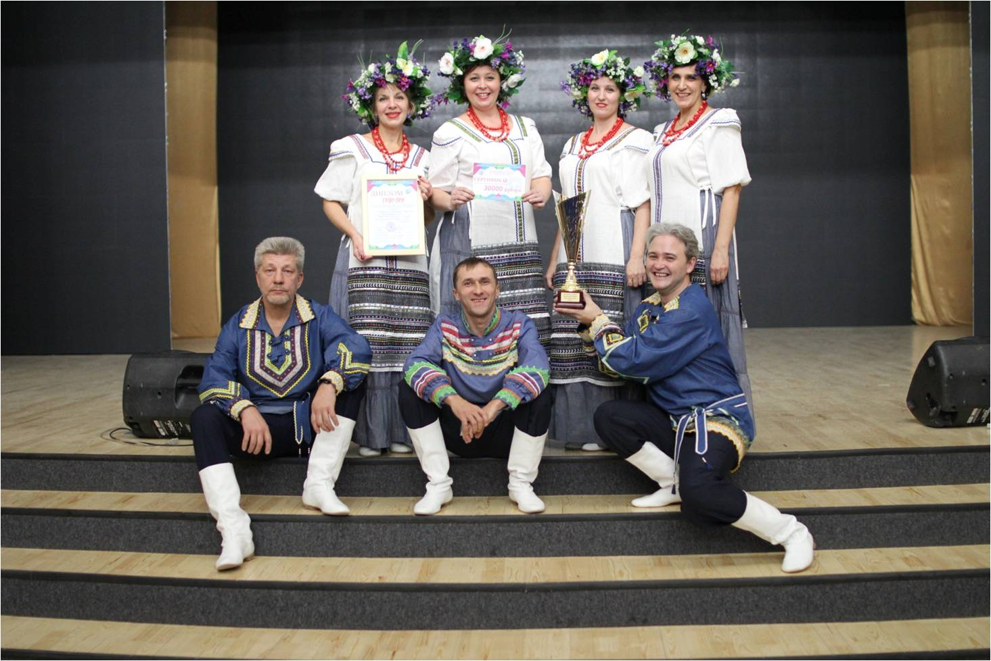

Достижения в сфере культуры Березовского неоднократно оценены на Российском уровне от лауреатов международных конкурсов до национальных премий в сфере культуры. Особо хочется отметить цикл мероприятий в рамках празднования 9 мая на мемориале боевой доблести и трудовой славы березовчан.

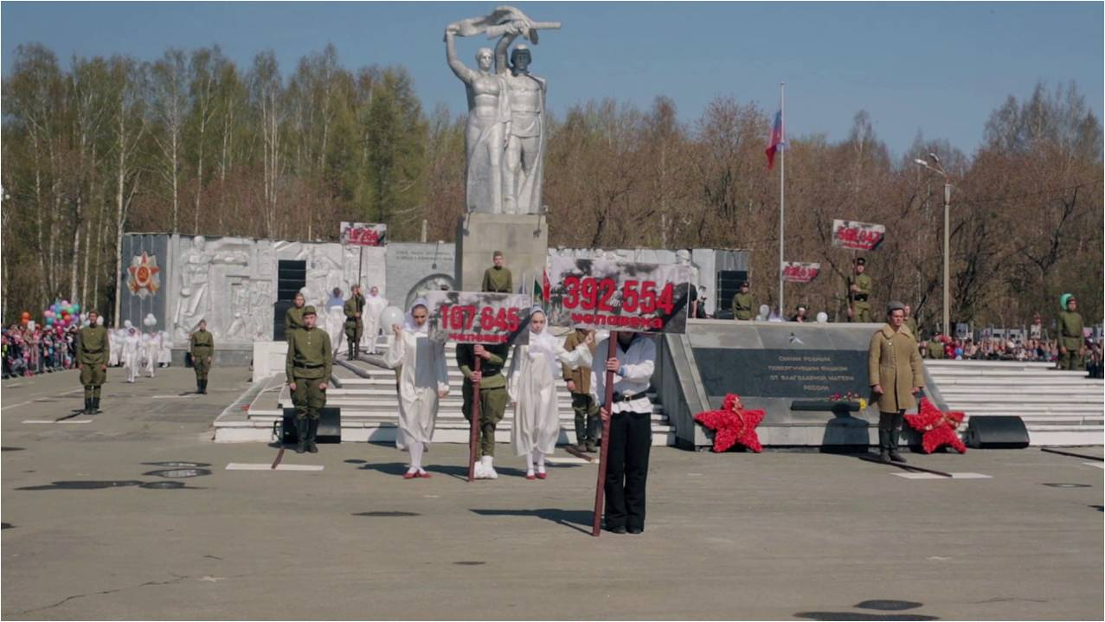

Широко отпраздновали Юбилейный день города: десятки программ, тысячи участников - город увидел Театрализованное представление "Город - это ТЫ!", участниками которого стали 982 человека. После проведения торжественных мероприятий Торговая площадь превратилась в фан-зону любителей футбола.

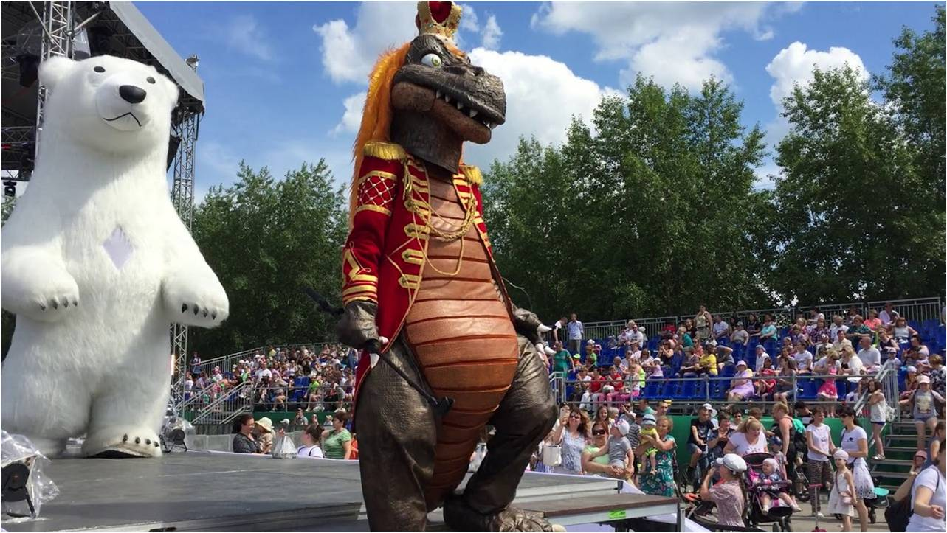

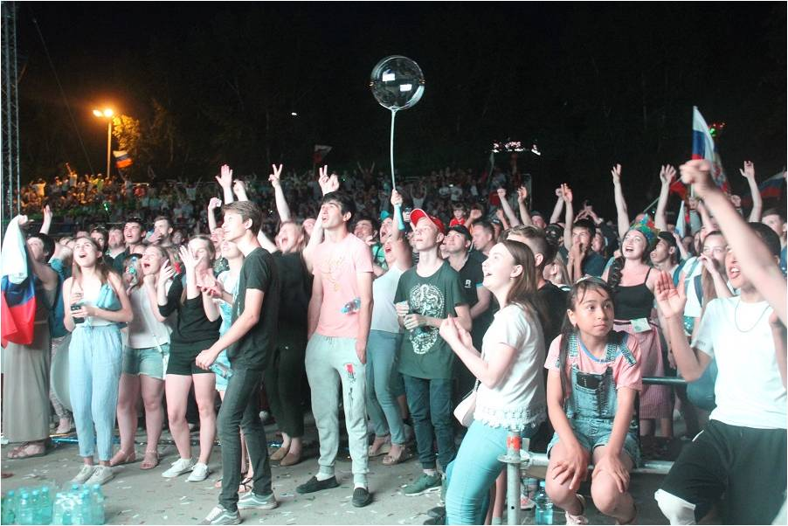

Уровень мероприятий за последние годы поднялся как с технической точки зрения, так и с профессиональной.

Мероприятия, которые проходили на протяжении всех 5 лет было очень много: патриотические праздники, детские праздники, государственные праздники, праздники для молодежи, спортивные праздники, фестивали, конкурсы, квесты, интеллектуальные турниры, мероприятия для автолюбителей, мероприятия для людей с ограниченными возможностями и многое другое.